
УчастиеКореличских волонтеровКрасного Креста в мероприятиях, посвященных

100-летию Вооруженных Сил

Республики Беларусь

23 февраля волонтёры БОКК ГУО «Средняя школа г.п. Мир» побывали в гостях у ветерана Великой Отечественной войны Буя Владимира Даниловича. Владимир Данилович родился 21 марта 1927 года в деревне Долгиново Еремичского с/совета. Окончил Новогрудский торгово-экономический техникум и 2 курса Московского кооперативного института.
Воевал в партизанском отряде, бригада «Комсомолец».Имеет множество наград. В их числе Орден Отечественной войны 2 степени, медаль «За Победу над Германией». Фотографии военного времени не сохранились.
На момент посещения от помощи отказался. Волонтёры поздравили Владимира Даниловича с 23 февраля. Подарили сувенир и совместное фото. Ветеран был очень рад встрече. Благодарил ребят за поздравление.
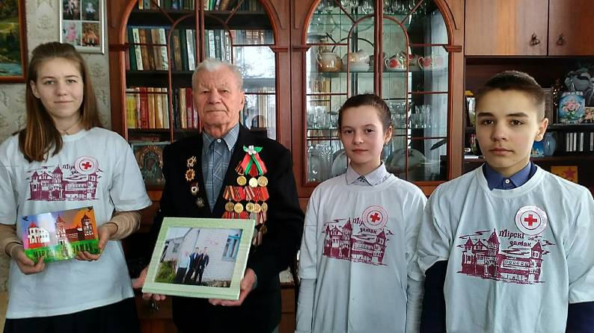
Второй подшефный ветеран Великой Отечественной войны Бычко Павел Иосифович находится в санатории.
Волонтерами ГУО «Жуховичская средняя школа» 23.02.2018 года было проведено мероприятие объезд-поздравление Романовича Казимира Адамовича, проживающего в д.Бурдевичи и Забенько Михаила Тимофеевича, проживающего в д.Трощицы. Встреча с ребятами восстановила в памяти ветеранов события из их героического прошлого.
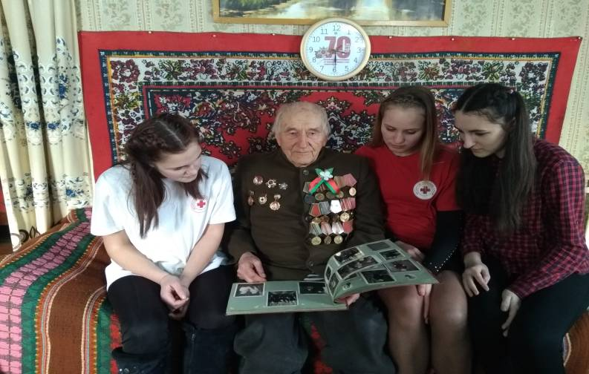
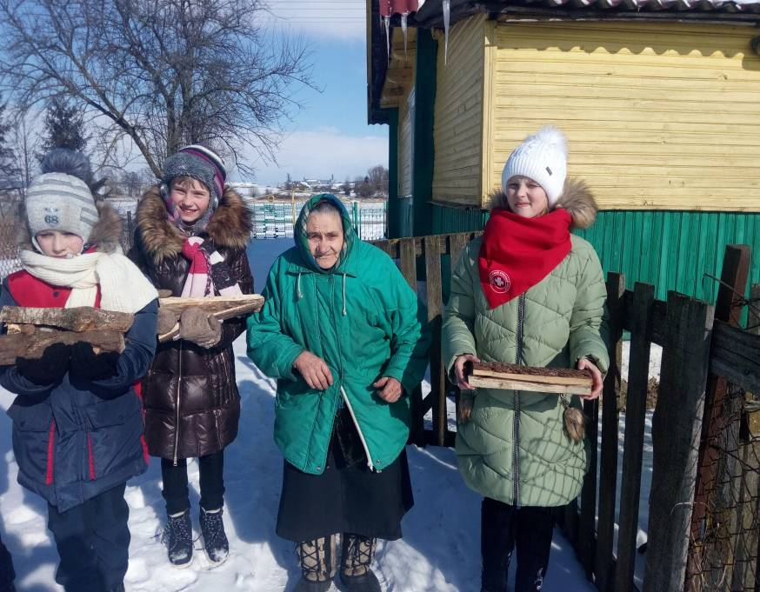
Волонтеры Красного Креста ГУО «Малюшицский УПК детский сад-базовая школа» оказали хозяйственную помощь.

Учащиеся 11 класса ГУО «СШ №2 г.п. Кореличи» посетили и поздравили узников ВОВ Наумович Марию Алексеевну, ЕремейкоФеофанию Степановну с праздником. Ребята поздравили их,

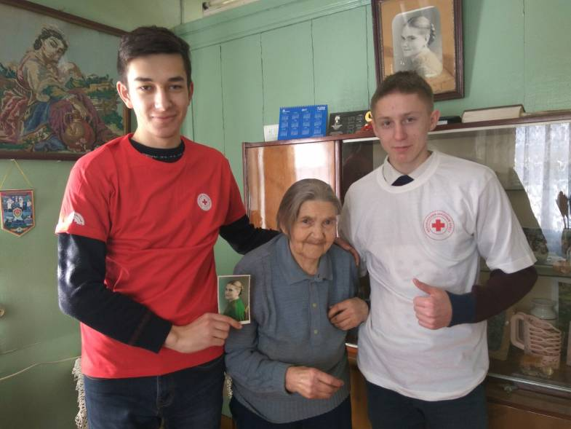побеседовали об их тяжелом военном детстве, предложили хозяйственно-бытовую помощь.
